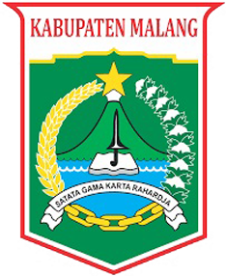


RENCANA KERJA MASYARAKAT (RKM)
DI KAMPUNG KB MULYOASRI

DESA MULYOASRI, KECAMATAN AMPELGADING
RENCANA KERJA MASYARAKAT
DI KAMPUNG KB MULYOASRI, DESA MULYOASRI, KECAMATAN AMPELGADING

No | Uraian Kegiatan | Penanggungjawab | Sasaran Kegiatan | Pihak yang Terlibat | Waktu | Sumber Dana | Jumlah | Keterangan
1 | Santunan bagi anak Yatim | Seksi Kasih Sayang | Anak Yatim | Pokja Kampung KB | Januari 2023 | Swadaya
2 | Penyuluhan bagi Remaja terkait dengan Bahaya Narkoba, Bulliying dll | Seksi Perlindungan | Remaja Desa Mulyoasri | Babinsa Desa Mulyoasri | Januari 2023 | Swadaya
3 | Pembinaan bagi Keluarga tentang Resiko Pernikahan Usia Dini (PUP), Percepatan Penurunan Stunting | Seksi Reproduksi | Ibu-Ibu Kader BKR | Kader PKK Desa Mulyoasri | Januari 2023 | Swadaya
4 | Penguatan 7 Dimensi Lansia Tangguh | Seksi Sosialisasi dan Pendidikan | Kelompok BKL | Pokja Kampung KB | Januari 2023 | Swadaya
5 | Pelatihan Usaha Peningkatan Pendapatan Keluarga Sejahtera (UPPKS) | Seksi Ekonomi | Anggota Uppks | Ketua Pokja Kampung KB | Januari 2023 | Swadaya
6 | Perawatan taman di wilayah Gapura Kampung KB | Seksi Lingkungan | Lingkungan Kampung KB | Pokja Kampung KB | Rutin 1 bulan 2 kali | Swadaya

